UNIVERSIDAD MARIANO GÁLVEZ DE GUATEMALA

ANÁLISIS DE SISTEMAS II
Richard Ortiz

Micro-HIS Validación de resultados por bioquímico

Micro servicios y monolito — Inicio del micro-monolito en capas (PHP 8.2+ vanilla)

GERSON GIOVANNI ORELLANA VÉLIZ
Carnet: 1890-23-7082
Viernes 21 de agosto de 2026

Índice
1. Introducción 2
2. Ficha técnica y consigna 3
3. Arquitectura de capas 4
4. Reglas de dominio 4
5. Persistencia con PDO preparado 5
6. Presentación (HTTP y CLI) 5
7. Pruebas automatizadas 6
8. Ejecución y evidencia 7
9. Conclusión 8
10. Bibliografía 9

1. Introducción
Esta actividad inicia un micro-monolito educativo y ejecutable para el módulo Validación de resultados por bioquímico (ASII-20). El objetivo fue construir, en PHP 8.2+ vanilla y sin ningún framework, un programa que ejecute el flujo «revisión, validación o rechazo de un resultado por bioquímico», separando las responsabilidades en Presentation, Application, Domain y Persistence.
La separación por capas protege el dominio de los detalles de entrada (HTTP o consola) y de persistencia (base de datos), tal como se venía modelando desde la Tarea 2 con el principio de inversión de dependencias. Todos los datos usados son ficticios y no contienen información clínica identificable.

2. Ficha técnica y consigna
Campo | Descripción
Universidad / Curso | Análisis de Sistemas II — 2026
Estudiante | GERSON GIOVANNI ORELLANA VÉLIZ
Carnet | 1890-23-7082
GitHub | gioore
Módulo oficial | Validación de resultados por bioquímico
Consigna individual | Inicie «Micro-HIS Validación de resultados por bioquímico» en PHP 8.2+ vanilla para ejecutar «revisión, validación o rechazo de un resultado por bioquímico».
Repositorio evaluado | https://github.com/gioore/asii20-microhis-validacion-bioquimico-tareas
Rama evaluada | main
Etiqueta evaluada | tarea-3-entrega
Requisitos técnicos | PHP 8.2+ vanilla; capas Presentation, Application, Domain y Persistence; PDO preparado; configuración fuera del código; pruebas automatizadas; ningún framework.
Declaración de datos. Todos los datos, nombres de pacientes, valores y resultados son ficticios. No se incluye información clínica identificable real.

3. Arquitectura de capas
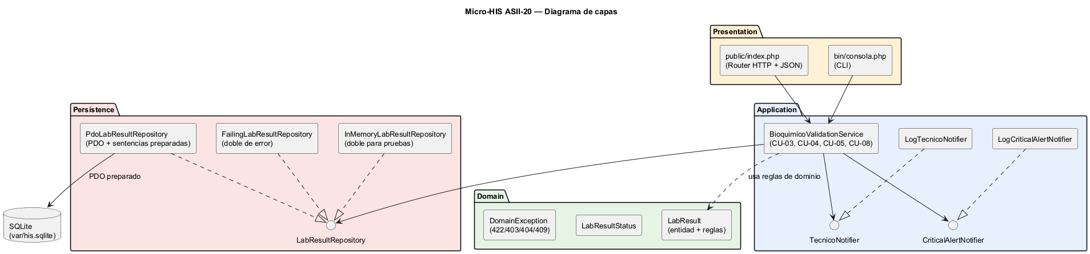
Diagrama de capas
Fuente editable: docs/capas.puml
El micro-HIS separa cuatro capas:
- Presentation: public/index.php (HTTP JSON con router manual) y bin/consola.php (CLI). Solo traducen peticiones en llamadas al servicio.
- Application: BioquimicoValidationService orquesta los casos de uso (CU-03 validar, CU-04 rechazar, CU-05 crítico, CU-08 revalidar). Depende de abstracciones (DIP de la Tarea 2).
- Domain: la entidad LabResult y sus reglas (motivo obligatorio, crítico no rechazable, validación inmutable, rol).
- Persistence: la interfaz LabResultRepository con implementaciones PdoLabResultRepository (SQLite real) y los dobles InMemory y Failing para pruebas.
La configuración (config/config.php) vive fuera del código: la DSN, el tenant por defecto y los roles permitidos no están incrustados en src/.

4. Reglas de dominio
La entidad LabResult encapsula las reglas de negocio del módulo:
Regla | Caso de uso | Código HTTP
El motivo del rechazo es obligatorio | CU-04 | 422
Un valor crítico no puede rechazarse directamente | CU-05 | 422
La validación es inmutable (no revalidar lo ya validado) | RNF-03 | 409
Solo el rol Bioquímico puede validar o rechazar | RF-08 | 403
Resultado inexistente | — | 404
Cada regla se lanza como una DomainException con su código HTTP, y la capa Presentation la traduce a la respuesta correspondiente.

5. Persistencia con PDO preparado
La implementación real es PdoLabResultRepository sobre SQLite con sentencias preparadas (sin concatenar SQL). Ejemplo:
$stmt = $this->pdo->prepare(
'UPDATE lab_results
SET status = :status, validated_by = :validated_by,
validated_at = :validated_at, rejected_reason = :rejected_reason
WHERE id = :id'
);
$stmt->execute([...]);
La DSN sale de config/config.php, fuera del código. El esquema y los datos ficticios están en database/schema.sql y database/seed.php. Los dobles InMemoryLabResultRepository y FailingLabResultRepository permiten probar el servicio sin infraestructura y simular errores de persistencia.

6. Presentación (HTTP y CLI)
HTTP (servidor integrado de PHP):
php -S localhost:8080 public/index.php
Ruta | Método | Resultado
/health | GET | estado del módulo
/lab/results/pending | GET | resultados pendientes (CU-01)
/lab/results/{id}/validate | POST | validar (CU-03)
/lab/results/{id}/reject | POST | rechazar con motivo (CU-04)
/lab/results/{id}/revalidate | POST | revalidar corregido (CU-08)
/lab/results/history | GET | historial (RF-06)
El sujeto se simula con las cabeceras X-Tenant-Id, X-User y X-Role (solo demo; el HIS real usa JWT).
CLI:
php bin/consola.php pendientes
php bin/consola.php validar 2
php bin/consola.php rechazar 3 "Muestra hemolizada"
php bin/consola.php historial

7. Pruebas automatizadas
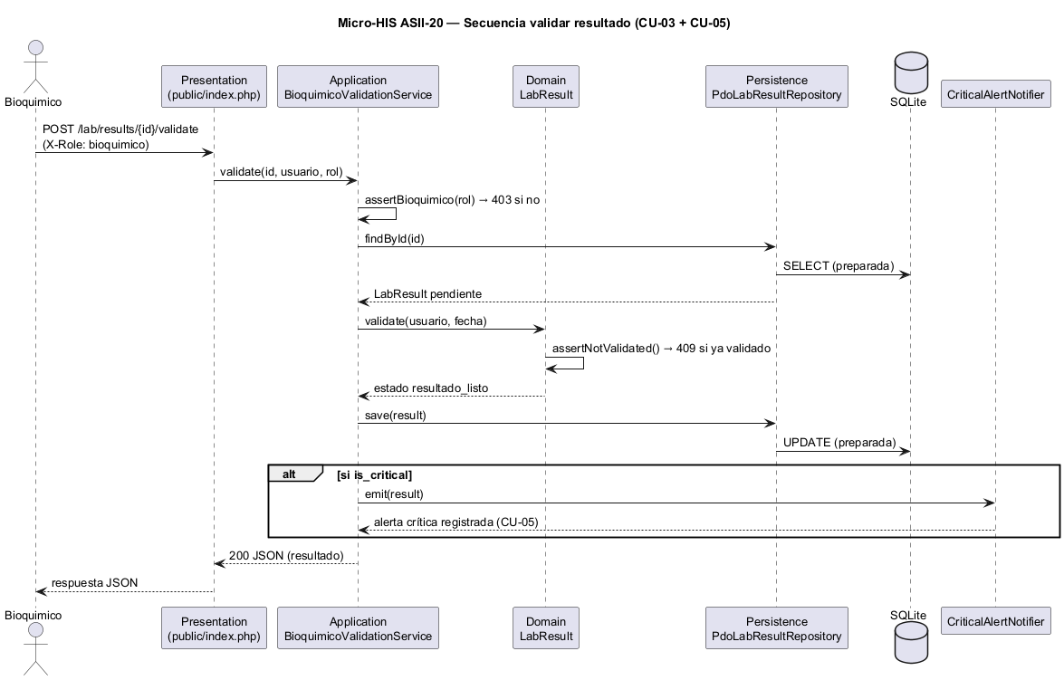
Secuencia validar
El runner es propio (tests/run.php), sin framework y sin dependencias:
php tests/run.php
Prueba | Tipo
Validar resultado pendiente → resultado_listo | camino feliz
Confirmar valor crítico → alerta emitida | camino feliz
Rechazo sin motivo → 422 | regla de dominio
Valor crítico no rechazable → 422 | regla de dominio
Rechazo válido → técnico notificado | regla de dominio
Revalidar ya validado → 409 | regla de dominio
Rol sin permiso → 403 | regla de dominio
Guardar con doble que falla → error propagado | error de persistencia
Resultado obtenido: 8 pasaron, 0 fallaron (ver evidencia en la sección siguiente).

8. Ejecución y evidencia
Salida real de las pruebas automatizadas:
[OK] Camino feliz: validar resultado pendiente -> resultado_listo
[OK] Camino feliz: confirmar valor crítico genera alerta (CU-05)
[OK] Regla de dominio: rechazo sin motivo es inválido (422)
[OK] Regla de dominio: valor crítico no es rechazable directamente (CU-05)
[OK] Regla de dominio: rechazo válido notifica al técnico (CU-04)
[OK] Regla de dominio: validar algo ya validado es conflicto (409)
[OK] Regla de dominio: rol sin permiso recibe 403 (RF-08)
[OK] Error de persistencia: guardar falla y el error se propaga
Resultado: 8 pasaron, 0 fallaron
Salida real del CLI (flujo completo):
php bin/consola.php pendientes
#1 | Paciente Ficticio A | Glucosa en ayunas = 126 mg/dL | pendiente
#2 | Paciente Ficticio B | Potasio sérico = 6.1 mmol/L | pendiente [CRITICO]
#3 | Paciente Ficticio C | Hemoglobina = 11.2 g/dL | pendiente
php bin/consola.php validar 1
Validado #1 (Glucosa en ayunas) por bioquimico-demo -> resultado_listo
php bin/consola.php rechazar 3 "" → ERROR 422: El motivo del rechazo es obligatorio.
php bin/consola.php rechazar 3 "Valor no coincide con la muestra"
Rechazado #3 (Hemoglobina), motivo: Valor no coincide con la muestra. Tecnico notificado.
La evidencia Git (historial, enlace al commit y árbol de archivos) está en EVIDENCIA_GIT.md. La declaración de uso de IA está en DECLARACION_IA.md.

9. Conclusión
Qué se logró. Se inició un micro-monolito educativo ejecutable en PHP vanilla: el módulo ASII-20 ya revisa, valida o rechaza un resultado por bioquímico con las cuatro capas pedidas, PDO con sentencias preparadas, configuración fuera del código y 8 pruebas automatizadas que pasan (camino feliz, reglas de dominio y error de persistencia).
Decisión más relevante. Mantener el dominio libre de framework y de detalles de entrada/persistencia. La entidad LabResult contiene las reglas (motivo obligatorio, crítico no rechazable, validación inmutable) y el servicio de aplicación depende de interfaces, retomando el DIP de la Tarea 2. Esto hizo que las pruebas fueran directas: se inyectaron dobles en memoria y un doble que falla sin tocar el código de producción.
Limitación que permanece. Es un punto de partida del micro-monolito: no hay autenticación JWT real (el rol se simula por cabecera), no hay interfaz de usuario y la validación de tenant está acotada al valor de configuración. Estas piezas corresponden a la evolución del micro-HIS y a la integración con el resto del sistema.
Cómo la evidencia demuestra el cumplimiento. El repositorio contiene las fuentes editables (src/, .puml, .md), el historial de commits con propósito y la etiqueta tarea-3-entrega, la salida real de las pruebas y del CLI, y las declaraciones de IA y defensa oral. Todo es reproducible con php database/seed.php, php tests/run.php y php bin/consola.php.

10. Bibliografía
- Object Management Group. Unified Modeling Language (UML), versión 2.5.1.
- Documentación oficial de PHP. «Supported Versions» y manual de PDO. https://www.php.net/docs.php

